FREQUÊNCIAS PRECIOSAS E BRILHANTES: A ZENITH DÁ DESTAQUE ÀS CORES NATURAIS NA SÉRIE DEFY 21 SPECTRUM

A Zenith continua a expressar o tema da cronometria de elevada frequência através de luz e cores que brilham na coleção DEFY 21 Spectrum decorada com pedras preciosas.

Numa altura em que os mostradores coloridos regressam em força à relojoaria, a Zenith assume uma abordagem nova e inesperada na série DEFY 21 Spectrum, ao incluir cores marcantes em todo o relógio com exceção do mostrador. Quer seja nos movimentos de cronógrafo coloridos, obtidos através de processos de pigmentação inovadores, ou no brilho e tonalidade natural das pedras preciosas, o DEFY 21 Spectrum representa uma abordagem completamente nova à vibração cinética.

No coração desta incrível e exclusiva coleção está o El Primero 21, o calibre de cronógrafo com precisão de 1/100 de segundo com a extraordinária frequência de 50 Hz (360 000 VpH). O El Primero 21, sendo o cronógrafo mais rápido e o único que mede e apresenta de forma correta e legível medições de tempo de 1/100 de segundo, eleva a cronometria de alta frequência a novos patamares. Para expressar esta proeza mecânica excecional, a Zenith procurou visualizar a noção de frequências através da cor e da luz.

Com o adequado nome Spectrum, inspirado na gama de cores produzidas pelos diferentes comprimentos de onda da luz visível, esta coleção com peças DEFY 21 deslumbrantes é composta por cinco modelos que apresentam diferentes frequências de luz visível. O elemento comum a estes cinco modelos é a caixa de 44 mm em aço inoxidável, que foi totalmente decorada com 288 diamantes brancos de lapidação brilhante. Cada versão apresenta uma luneta com 44 pedras preciosas de lapidação baguete com braceletes em borracha e movimentos de cores a combinar: tsavoritas verdes para a edição verde, safiras laranja para a edição laranja, safiras azuis para a edição azul, granadas ametista para a edição roxa e espinéis pretos para a edição preta.

A criação destes feitos excecionais tanto na relojoaria avançada como no engaste tradicional exige uma seleção diligente de pedras do mesmo tamanho, cor e qualidade VVS e o posterior engaste no metal pelas mãos de artesãos hábeis.

Com cada modelo limitado a 10 exemplares, a coleção DEFY 21 Spectrum está disponível em exclusivo nas boutiques Zenith em todo o mundo.

ZENITH: O CÉU É O LIMITE.

A Zenith existe para inspirar todas as pessoas a perseguirem os seus sonhos e a tornarem-nos realidade, contra todas as probabilidades. Após a sua fundação em 1865, a Zenith tornou-se a primeira manufatura relojoeira na aceção moderna do termo e os seus relógios têm acompanhado figuras extraordinárias que sonharam mais alto e conseguiram alcançar o impossível, desde o voo histórico de Louis Blériot sobre o Canal da Mancha até ao salto em queda livre estratosférico e recordista de Felix Baumgartner.

Tendo na inovação a sua estrela-guia, a Zenith usa movimentos excecionais desenvolvidos e manufaturados internamente em todos os seus relógios. Desde o primeiro cronógrafo automático, o El Primero, ao cronógrafo mais rápido com uma precisão de 1/100 de segundo, o El Primero 21, bem como o Inventor, que reinventa o órgão regulador, substituindo os mais de 30 componentes por um único elemento monolítico, a manufatura está constantemente a desafiar os limites do que é possível. A Zenith tem vindo a moldar o futuro da relojoaria suíça desde 1865, acompanhando aqueles que ousam desafiar-se a si próprios e a quebrar barreiras. Agora, é a sua vez de atingir o céu.

DEFY 21 SPECTRUM
Referência: 32.9005.9004/05.R944
Edição Limitada de 10 exemplares – Apenas nas boutiques

Pontos principais: assinatura dinâmica exclusiva de uma rotação por segundo para o
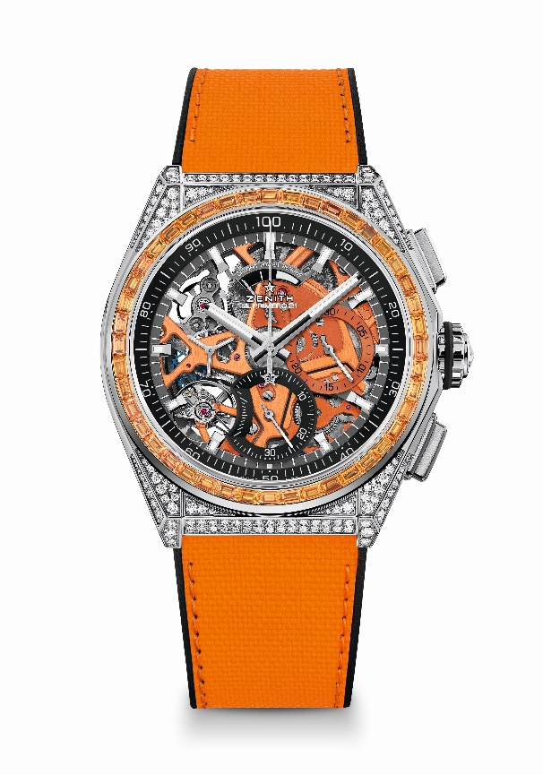
ponteiro de cronógrafo. 1 escape para o relógio (36 000 VpH – 5 Hz); 1 escape para o cronógrafo (360 000 VpH – 50 Hz) Cronómetro Certificado
Movimento: El Primero 9004, automático
Frequência: 36 000 VpH (5 Hz)
Reserva de marcha: mínimo de 50 horas
Funções: horas e minutos no centro. Ponteiro pequeno dos segundos às 9 horas
Cronógrafo com precisão de 1/100 de segundo: ponteiro de cronógrafo central que dá uma volta a cada segundo, contador de 30 minutos às 3 horas, contador de 60 segundos às 6 horas, indicação da reserva de marcha do cronógrafo às 12 horas
Acabamentos: placa principal em laranja no movimento + massa oscilante especial em laranja
com acabamentos acetinados
Preço: 34900 CHF
Material: aço inoxidável engastado com diamantes
Quilates: ~5,00 quilates
Caixa: 288 diamantes de lapidação brilhante VVS
Luneta: 44 safiras laranja de lapidação baguete VVS
Estanqueidade: 3 ATM
Diâmetro: 44 mm
Espessura: 15,40 mm
Mostrador: trabalhado com aberturas e contadores de duas cores diferentes
Índices das horas: revestidos a ródio, facetados e revestidos com Superluminova SLN C1
Ponteiros: revestidos a ródio, facetados e revestidos com Superluminova SLN C1
Bracelete e fivela: borracha preta com borracha laranja com "efeito Cordura". Fecho desdobrável duplo em titânio

DEFY 21 SPECTRUM
Referência: 32.9006.9004/06.R918
Edição Limitada de 10 exemplares – Apenas nas boutiques

Pontos principais: assinatura dinâmica exclusiva de uma rotação por segundo para o
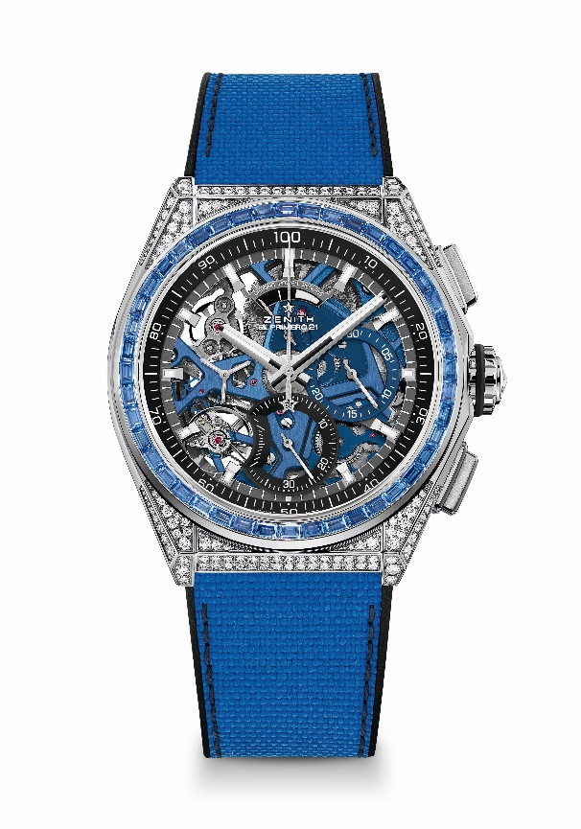
ponteiro de cronógrafo. 1 escape para o relógio (36 000 VpH – 5 Hz); 1 escape para o cronógrafo (360 000 VpH – 50 Hz) Cronómetro Certificado
Movimento: El Primero 9004, automático
Frequência: 36 000 VpH (5 Hz)
Reserva de marcha: mínimo de 50 horas
Funções: horas e minutos no centro. Ponteiro pequeno dos segundos às 9 horas
Cronógrafo com precisão de 1/100 de segundo: ponteiro de cronógrafo central que dá uma volta a cada segundo, contador de 30 minutos às 3 horas, contador de 60 segundos às 6 horas, indicação da reserva de marcha do cronógrafo às 12 horas
Acabamentos: placa principal em azul no movimento + massa oscilante especial em azul
com acabamentos acetinados
Preço: 34900 CHF
Material: aço inoxidável engastado com diamantes
Quilates: ~5,00 quilates
Caixa: 288 diamantes de lapidação brilhante VVS
Luneta: 44 safiras azuis de lapidação baguete VVS
Estanqueidade: 3 ATM
Diâmetro: 44 mm
Espessura: 15,40 mm
Mostrador: trabalhado com aberturas e contadores de duas cores diferentes
Índices das horas: revestidos a ródio, facetados e revestidos com Superluminova SLN C1
Ponteiros: revestidos a ródio, facetados e revestidos com Superluminova SLN C1
Bracelete e fivela: borracha preta com borracha azul com "efeito Cordura". Fecho desdobrável duplo em titânio

DEFY 21 SPECTRUM
Referência: 32.9007.9004/07.R922
Edição Limitada de 10 exemplares – Apenas nas boutiques

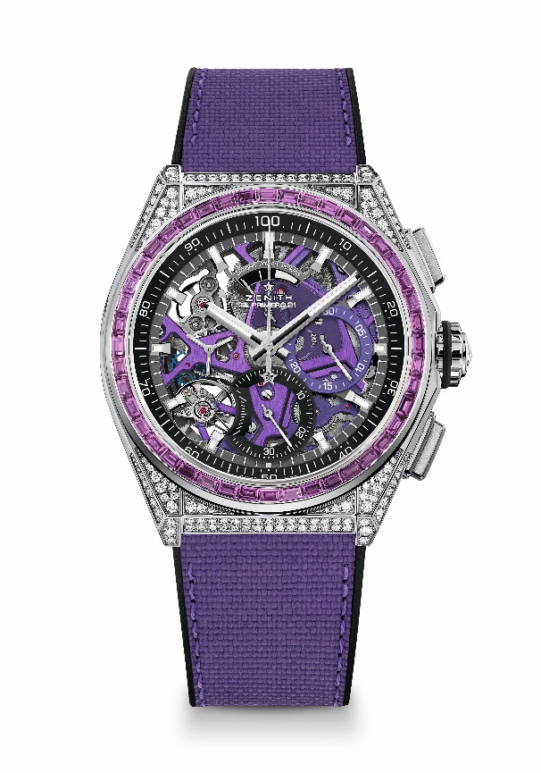
Pontos principais: Assinatura dinâmica exclusiva de uma rotação por segundo para o ponteiro de cronógrafo. 1 escape para o relógio (36 000 VpH – 5 Hz); 1 escape para o cronógrafo (360 000 VpH – 50 Hz) Cronómetro Certificado
Movimento: El Primero 9004, automático
Frequência: 36 000 VpH (5 Hz)
Reserva de marcha: mínimo de 50 horas
Funções: horas e minutos no centro. Ponteiro pequeno dos segundos às 9 horas
Cronógrafo com precisão de 1/100 de segundo: ponteiro de cronógrafo central que dá uma volta a cada segundo, contador de 30 minutos às 3 horas, contador de 60 segundos às 6 horas, indicação da reserva de marcha do cronógrafo às 12 horas
Acabamentos: placa principal em ultravioleta no movimento + massa oscilante especial em ultravioleta com acabamentos acetinados
Preço: 34900 CHF
Material: aço inoxidável engastado com diamantes
Quilates: ~5,00 quilates
Caixa: 288 diamantes de lapidação brilhante VVS
Luneta 44 safiras violeta de lapidação baguete VVS (tipo ametista)
Estanqueidade: 3 ATM
Diâmetro: 44 mm
Espessura: 15,40 mm
Mostrador: trabalhado com aberturas e contadores de duas cores diferentes
Índices das horas: revestidos a ródio, facetados e revestidos com Superluminova SLN C1
Ponteiros: revestidos a ródio, facetados e revestidos com Superluminova SLN C1
Bracelete e fivela: borracha preta com borracha ultravioleta com "efeito Cordura". Fecho desdobrável duplo em titânio

DEFY 21 SPECTRUM
Referência: 32.9008.9004/08.R943
Edição Limitada de 10 exemplares – Apenas nas boutiques

Pontos principais: assinatura dinâmica exclusiva de uma rotação por segundo para o
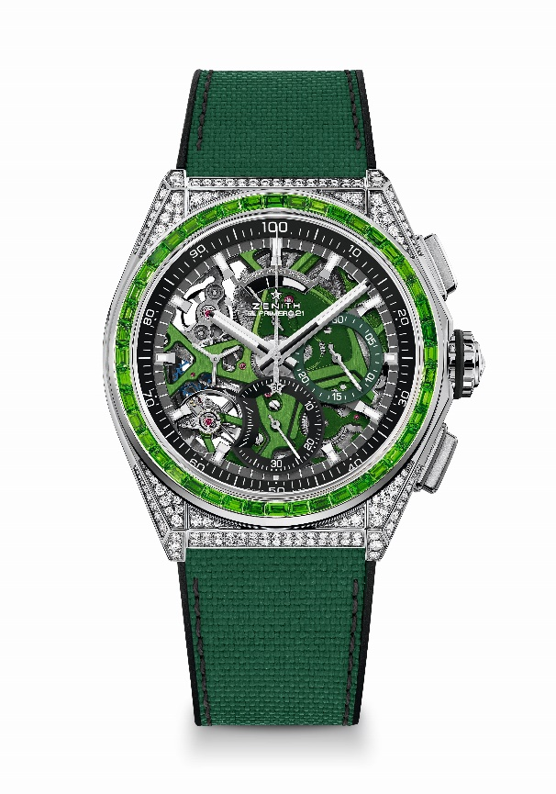
ponteiro de cronógrafo. 1 escape para o relógio (36 000 VpH – 5 Hz); 1 escape para o cronógrafo (360 000 VpH – 50 Hz) Cronómetro Certificado
Movimento: El Primero 9004, automático
Frequência: 36 000 VpH (5 Hz)
Reserva de marcha: mínimo de 50 horas
Funções: horas e minutos no centro. Ponteiro pequeno dos segundos às 9 horas
Cronógrafo com precisão de 1/100 de segundo: ponteiro de cronógrafo central que dá uma volta a cada segundo, contador de 30 minutos às 3 horas, contador de 60 segundos às 6 horas, indicação da reserva de marcha do cronógrafo às 12 horas
Acabamentos: placa principal em verde no movimento + massa oscilante especial em verde
com acabamentos acetinados
Preço: 34900 CHF
Material: aço inoxidável engastado com diamantes
Quilates: ~5,00 quilates
Caixa: 288 diamantes de lapidação brilhante VVS
Luneta 44 safiras verdes de lapidação baguete VVS (tipo tsavorita)
Estanqueidade: 3 ATM
Diâmetro: 44 mm
Espessura: 15,40 mm
Mostrador: trabalhado com aberturas e contadores de duas cores diferentes
Índices das horas: revestidos a ródio, facetados e revestidos com Superluminova SLN C1
Ponteiros: revestidos a ródio, facetados e revestidos com Superluminova SLN C1
Bracelete e fivela: borracha preta com borracha verde com "efeito Cordura". Fecho desdobrável duplo em titânio

DEFY 21 SPECTRUM
Referência: 32.9009.9004/09.R921
Edição Limitada de 10 exemplares – Apenas nas boutiques

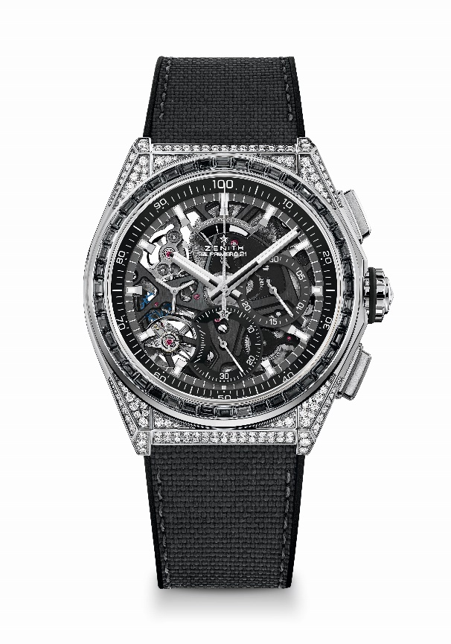
Pontos principais: Assinatura dinâmica exclusiva de uma rotação por segundo para o ponteiro de cronógrafo. 1 escape para o relógio (36 000 VpH – 5 Hz); 1 escape para o cronógrafo (360 000 VpH – 50 Hz) Cronómetro Certificado
Movimento: El Primero 9004, automático
Frequência: 36 000 VpH (5 Hz)
Reserva de marcha: mínimo de 50 horas
Funções: horas e minutos no centro. Ponteiro pequeno dos segundos às 9 horas
Cronógrafo com precisão de 1/100 de segundo: ponteiro de cronógrafo central que dá uma volta a cada segundo, contador de 30 minutos às 3 horas, contador de 60 segundos às 6 horas, indicação da reserva de marcha do cronógrafo às 12 horas
Acabamentos: placa principal em preto no movimento + massa oscilante especial em preto
com acabamentos acetinados
Preço: 34900 CHF
Material: aço inoxidável engastado com diamantes
Quilates: ~5,00 quilates
Caixa: 288 diamantes de lapidação brilhante VVS
Luneta 44 safiras pretas de lapidação baguete VVS (tipo espinel)
Estanqueidade: 3 ATM
Diâmetro: 44 mm
Espessura: 15,40 mm
Mostrador: trabalhado com aberturas e contadores de duas cores diferentes
Índices das horas: revestidos a ródio, facetados e revestidos com Superluminova SLN C1
Ponteiros: revestidos a ródio, facetados e revestidos com Superluminova SLN C1
Bracelete e fivela: borracha preta com borracha preta com "efeito Cordura” e pespontos cinzentos. Fecho desdobrável duplo em titânio

